Verifica di Scienze: CIRCOLAZIONE CLASSE ___________DATA ____________
NOME___________________________________________COGNOME____________________________N___

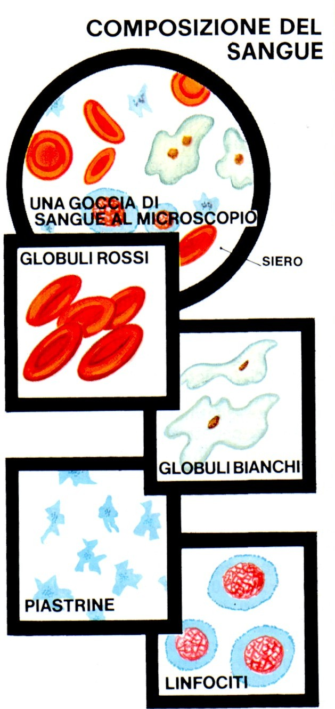
Che cos’ il sangue?
____________________________________________
____________________________________________
____________________________________________
- È un tessuto
- È un organo del nostro corpo.
- È un alimento.

Da che cosa è composto?

(scrivi anche la funzione di ogni componente)
_______________________________________________________________________________________________________________________________________________________________________________________________________________________________________________________________________________________________________________________________________________

Il sangue serve a…
__________________________________________________________________________________________________________________________________________________________________________________________________________________________________________________________________________________________________________________________________________________________________________________________________________________

Dove scorre?
____________________________________________________________________________________________________________________________________________________________________________________________________________________________________________________________________________

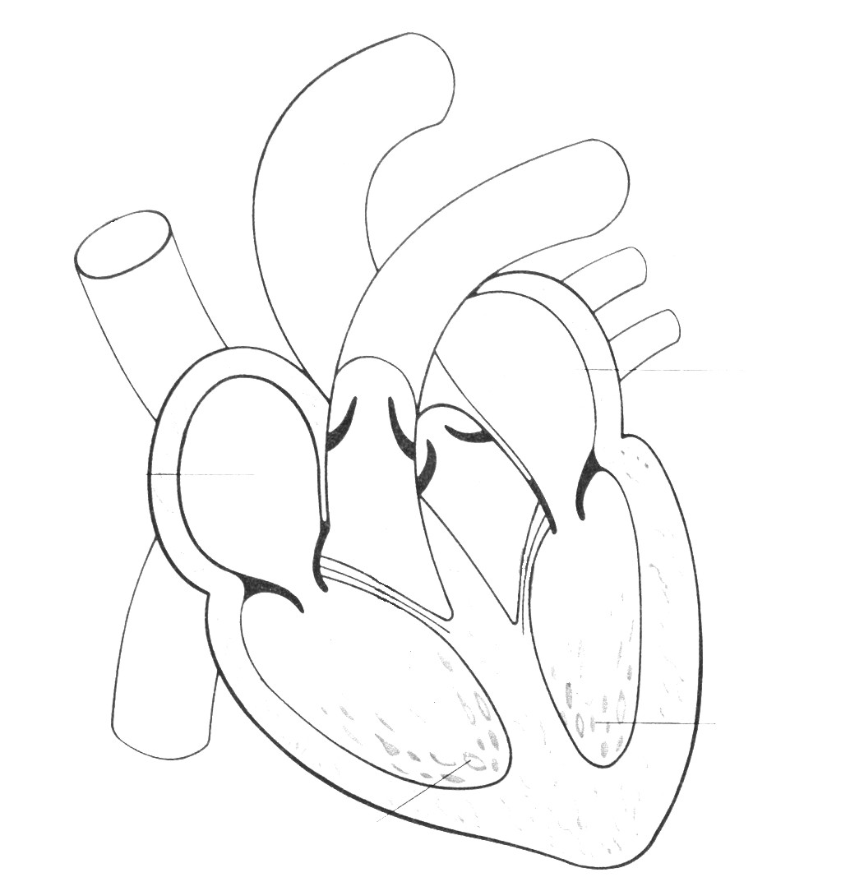
Quali sono i gruppi sanguigni?
_________________________________

Che cos’è il cuore?
- È un apparato.
- È un muscolo involontario
- È un tessuto.

Inserisci nella figura i numeri corretti
1 ATRIO DESTRO - 2 ATRIO SINISTRO
3 VENTRICOLO DESTRO – 4 VENTRICOLO SINISTRO

La circolazione CUORE – POLMONI – CUORE si chiama_______________
___________________________
La circolazione CUORE – RESTO DEL CORPO – CUORE si chiama________
____________________________
______________

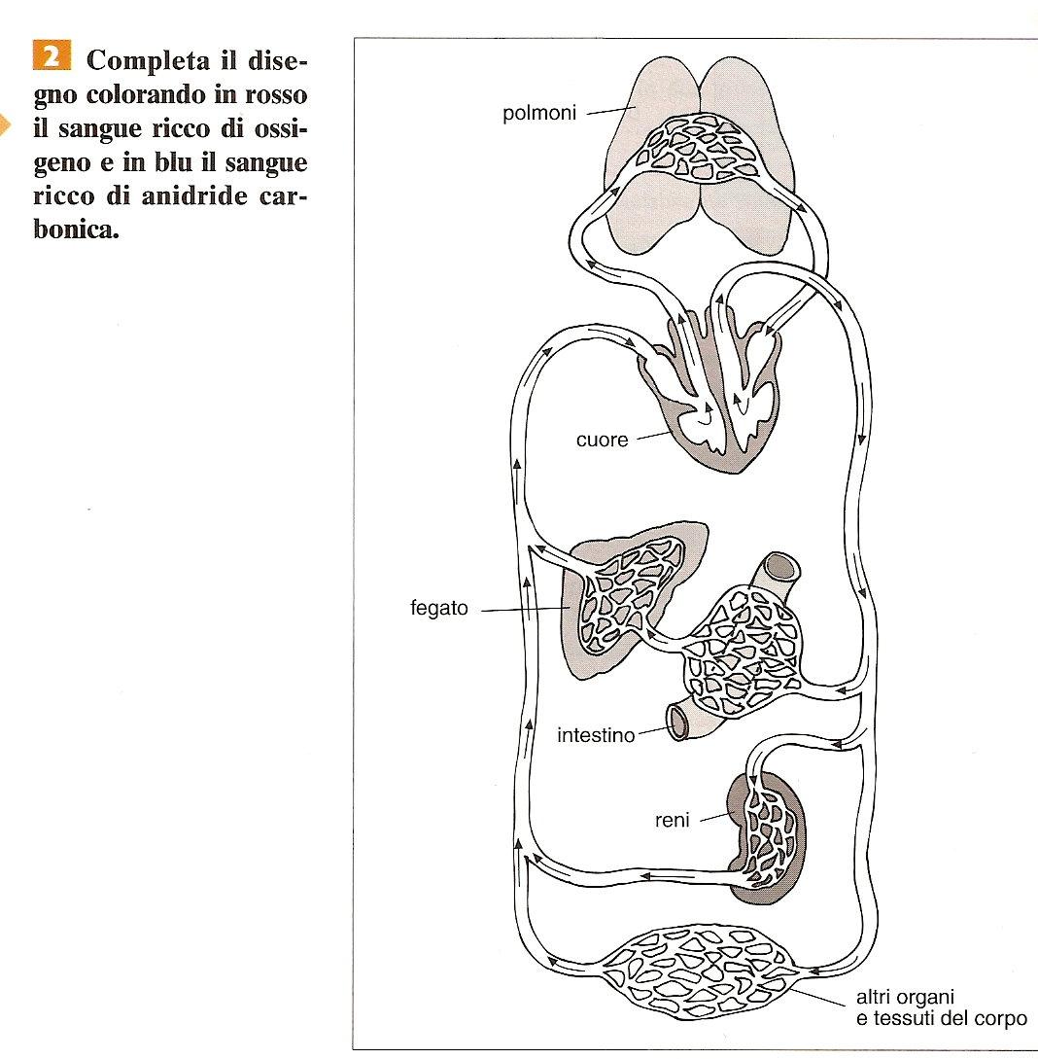

Spiega con le tue parole come avviene la circolazione del sangue
________________________________________________________________________________________________________________________________________________________________________________________________________________________________________
______________________________________________________________________________________________________________________________________________________________________________
______________________________________________________________________________________________________________________________________________________________________________

